

Manual de Deploy Visor SaludTIntegra

Contenido

Manual de Deploy Visor SaludTIntegra 1

Evolución del documento 3

Consideraciones 4

Requisitos previos 4

Pasos para el deploy 4

Archivo envConfig.json 4

Especificación del archivo envConfig.json 4

Iniciando el deploy 5

|  |  |  |  |  |  |
| --- | --- | --- | --- | --- | --- |
| Evolución del documento | | | | | |
| **Versión** | **Nro. de revisión** | **Preparado por** | **Revisado por** | **Estado** | **Observaciones** |
| 1.0 | 1 | Víctor Coronado |  |  |  |
| 1.1 | 2 |  |  |  |  |
| 1.0 | 3 |  |  |  |  |
| 1.2 | 4 |  |  |  |  |
| 1.2 | 5 |  |  |  |  |
| 1.3 | 6 |  |  |  |  |

# Consideraciones

Este producto es una copia fiel del producto Portal que ya se encuentra en ambientes productivos, solo se diferencias en pequeños detalles visuales y de funcionalidad, estos detalles son:

1. Tiene una configuración adicional denominada URL_API_ENDPOINT (más abajo se detalla).
2. Permite descargar en pdf una atención desde la vista de resultados al consultar un paciente por run (desde el front end de SaludtIntegra).

# Requisitos previos

El equipo donde se realizará el deploy debe contar con Node.js y Git instalados en el sistema operativo anfitrión (Windows o Linux).

# Pasos para el deploy

## Archivo envConfig.json

Este archivo contiene las configuraciones de comunicación necesarias para que funcione la aplicación, por tal motivo debe ser modificado de acuerdo al ambiente donde se encuentre.

Para el caso del presente manual el ambiente desde donde se realiza la operación se trataría de desarrollo.

### Especificación del archivo envConfig.json

1. MAXIMO_MESES:

"MAXIMO_MESES": 35,

Corresponde a la cantidad de meses que se consultará los datos del historial clínico hacia atrás, desde la fecha actual, el máximo está definido por 35 meses.

1. URL_API_ENDPOINT:

"URL_API_ENDPOINT": ***"http://172.16.0.241/Saludteintegra.webapi/api/"***,

En esta constante se configura la url de la Web Api SaludTIntegra (Backend).

1. Constantes adicionales

"SESSION_TOKEN_ENDPOINT": ***"https://prepplataformadeintegraciones.saludenred.cl:8201/VISOR_CL/ObtenerTokenSesion"***,

"INTEGRATIONS": {

"RayenCL": {

"SUMMARY": ***"https://prepplataformadeintegraciones.saludenred.cl:8095/FUC_REST/ObtenerResumenHistorialClinicoPrimaria"***,

"DETAIL": ***"https://prepplataformadeintegraciones.saludenred.cl:8097/FUC_REST/ObtenerDetalleHistorialClinicoPrimaria"***

},

"FlorenceCL": {

"SUMMARY": ***"https://prepplataformadeintegraciones.saludenred.cl:8096/FUC_REST/ObtenerResumenHistorialClinicoSecundaria"***,

"DETAIL": ***"https://prepplataformadeintegraciones.saludenred.cl:8099/FUC_REST/ObtenerDetalleHistorialClinicoSecundaria"***

}

Estas constantes, ya fueron definidas en la entrega de Portal originalmente, se trata de direcciones urls que ocupa visor para obtener la información desde Mirth, deben apuntar correctamente a los canales configurados dependiendo del ambiente que se está deployando.

## Iniciando el deploy

Debe considerar los puntos anteriores antes de iniciar el deploy.

1. Abrir la carpeta donde se encuentra el Proyecto y ejecutar desde allí un command prompt o bien gitbash, ejecutar las comando que más abajo se detallan.
2. **npm install** 
3. **npm install - -only=dev**



1. **npm install –g bower**



1. **bower update**



1. **npm install –g grunt**



1. **npm update –g grunt**



1. **./dist.sh**

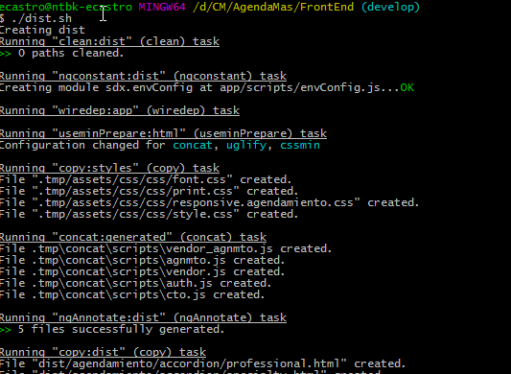

1. Se debe agregar el archivo **envConfig.json** que se encuentra adjunto en la carpeta **“/FRONT_END/ArchivosAdicionales”**.